1. 实现一个程序，使得传入一个正整数为N的参数之后，能顺序打印从1到N的全部正整数：

（1）.用三种方法实现上述程序，如循环、递归等；

（2）.实现后分别记录三种方法中N为1千、1万、10万时的用时和出现的结果；

（3）.计算三种方法的时间复杂度，并解释为什么三个程序的用时不同；

（4）.如果你采用了递归算法，当N为10万时，出现你想要的效果了吗？如果没有出现，请尝试解释为什么？

1. （思考题）写程序计算给定多项式在给定点x处的值，请尝试实现并评价以下两种方法，哪种效率更高，为什么？

（1）

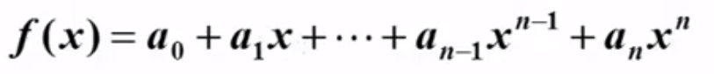

（2）



3.（思考题）

（1）求划线部分的执行次数为

for (int i = 1; i <= n; i++) {undefined

for (int j = 1; j <= i; j++) {undefined

for (int k = 1; k <= j; k++) {undefined

x=x+y;

}

}

}

（2）求划线部分的执行次数为

for (int i = 1; i <= n; i++) {undefined

for (int j = 1; j <= i; j++) {undefined

for (int k = 0; k <= j; k++) {undefined

x=x+y;

}

}

}